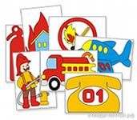

 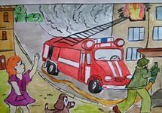

**«Спасибо пожарным, а то беда.**

**Пожарные нас выручат всегда.»**

**Подготовила и провела воспитатель ГПД МОУ СОШ № 5 им. П.Д. Киселева г.Каменки**

**Клюева Татьяна Ивановна**

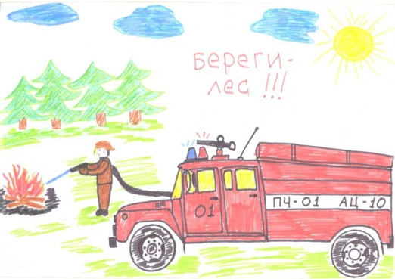

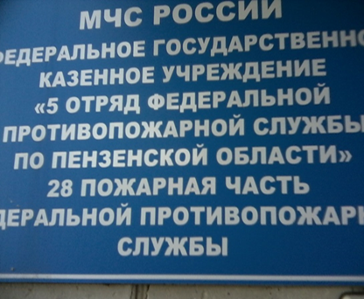

***Ни ночью, ни днем – не балуйся огнем.***

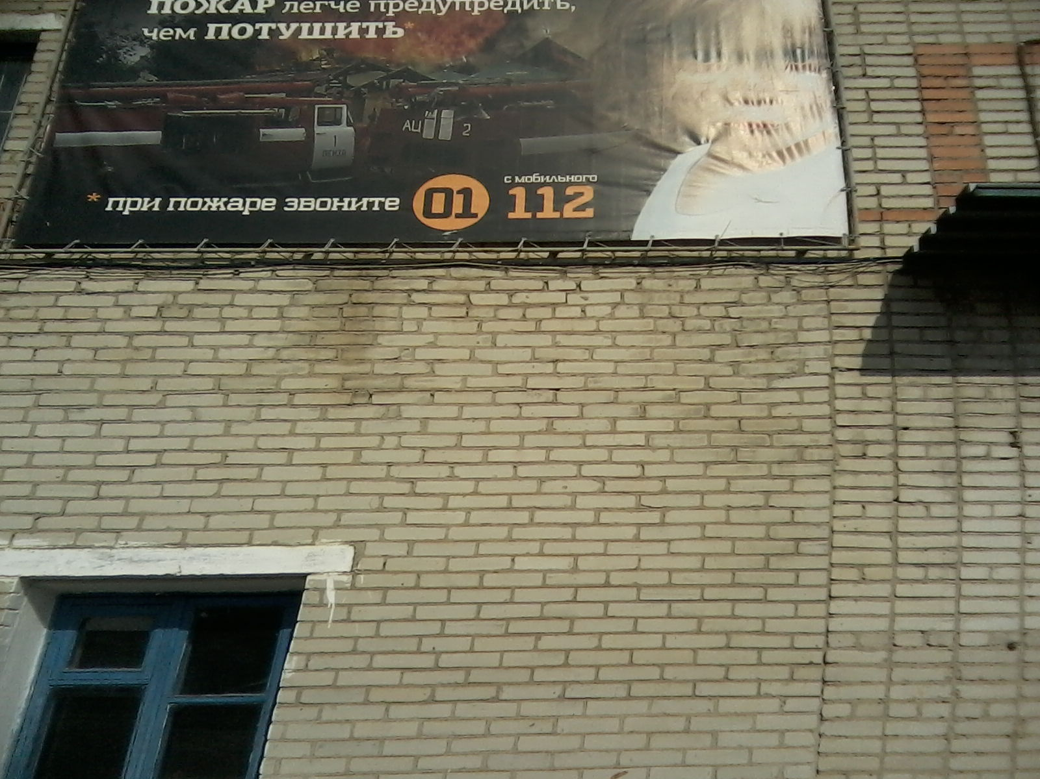

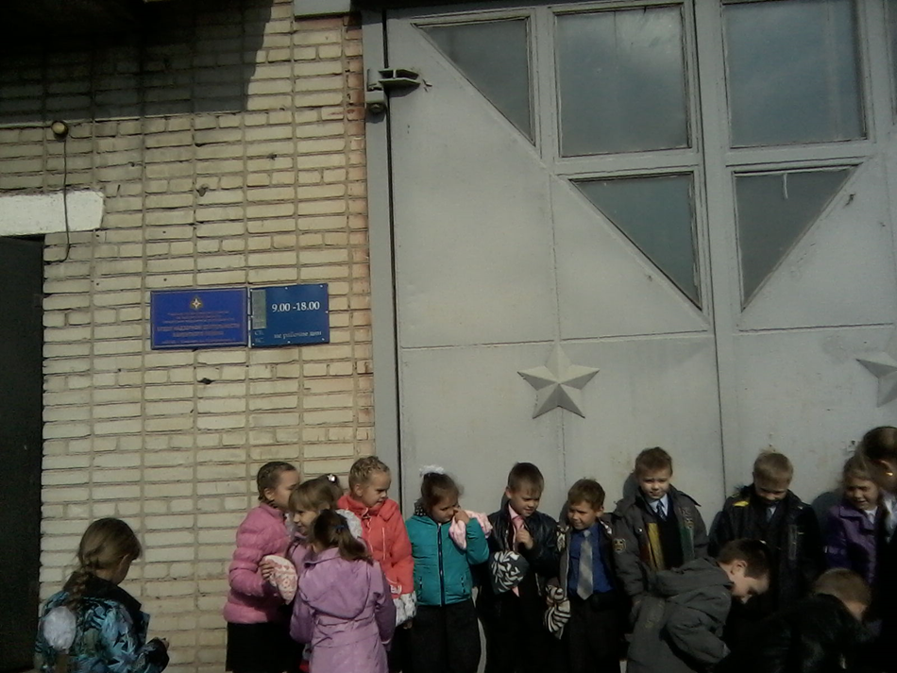

***Учащиеся из группы продленного дня посетили пожарную часть № 28 г. Каменки с целью***

***профилактики пожарной безопасности .***

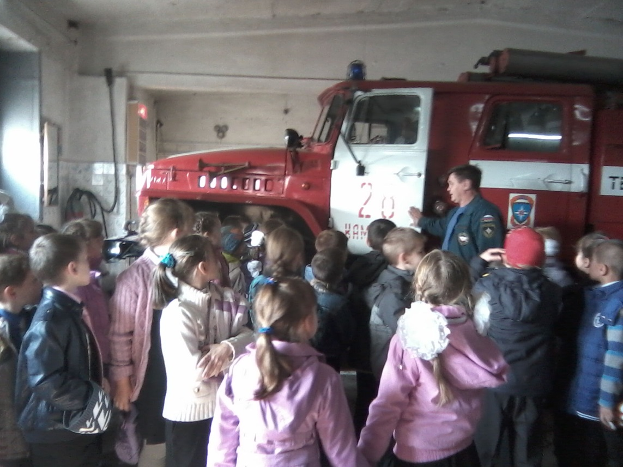

***Пожарный – профессия героическая.***

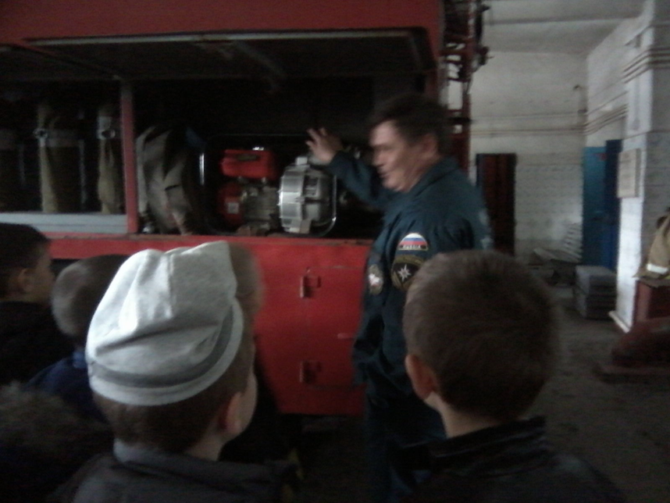

***Дети с интересом слушали о том, что помогает тушить пожар и где находятся эти приборы.***

***« Чтобы пожаров избежать,***

***Нужно много детям знать »***

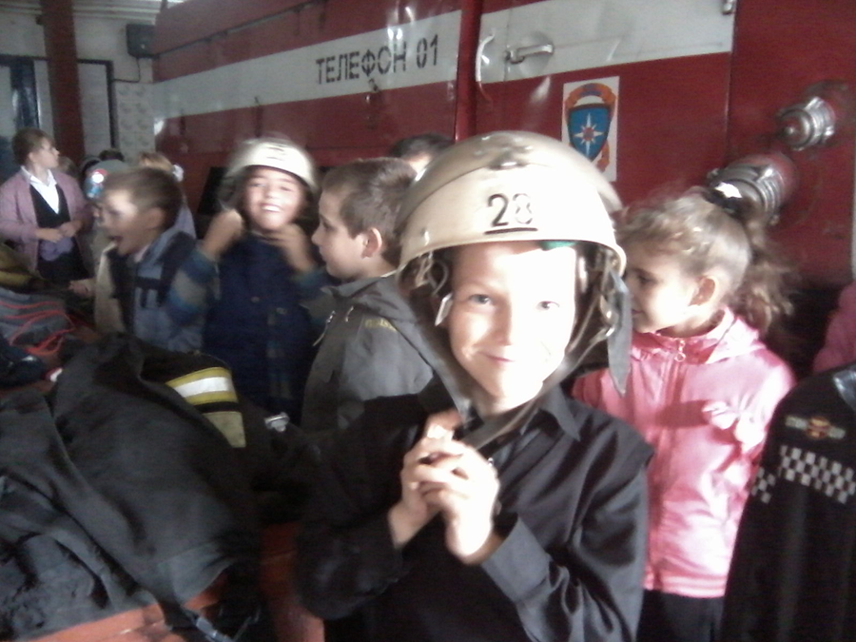

***В спецкостюмах, касках прочных***

***Здесь бойцы легко и точно***

***Все команды выполняют…***

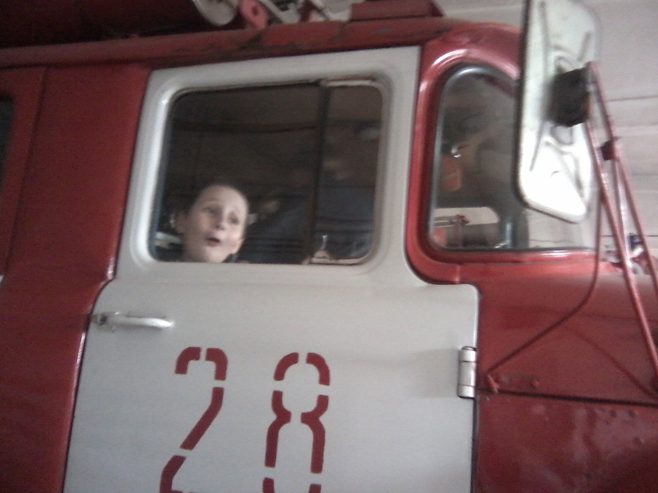

***Я тоже пожарный?***

***Удивительно!?***

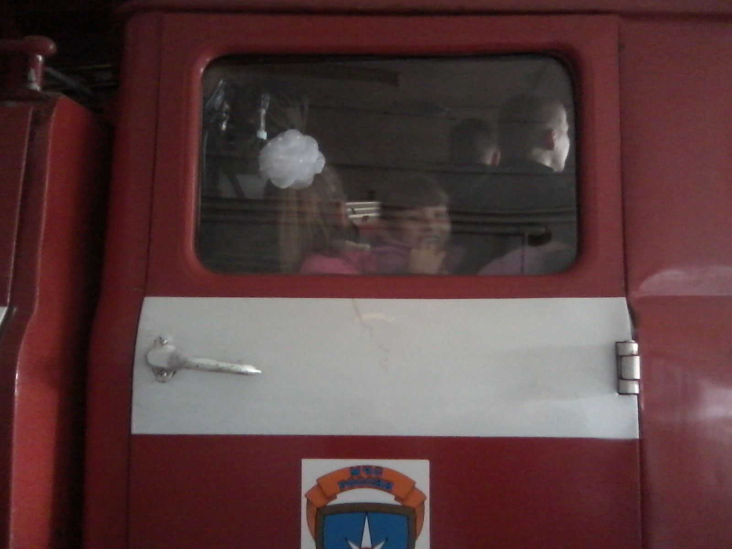

***Интересно было посидеть в кабине пожарной машины.***

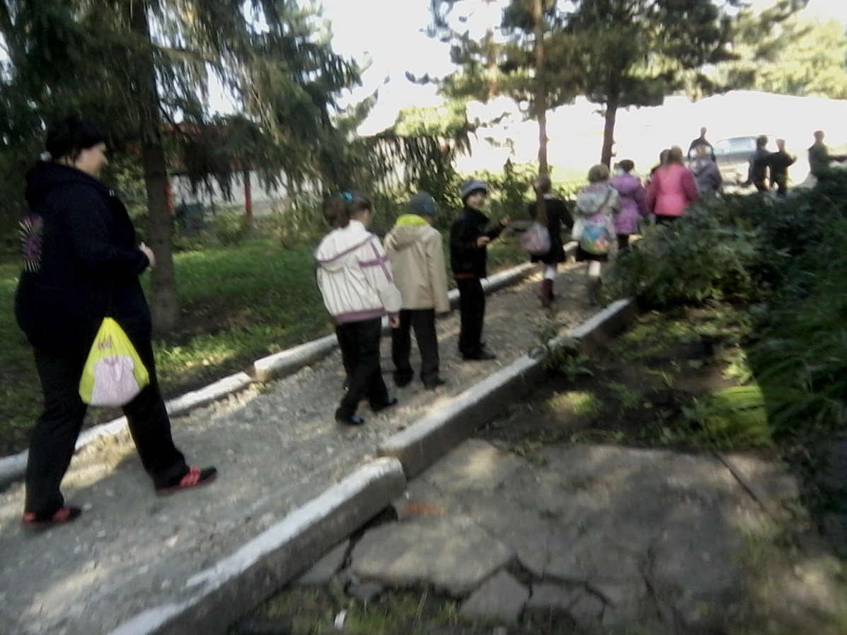

***Увлекательно и интересно прошла наша экскурсия в пожарную часть № 28.***

***В Всегда опасна и трудна***

***Профессия пожарного.***

***Но людям всем она нужна***

***И будет самой главною.***